关于低保证明等证明材料的注意事项
一、申请求职补贴的对象范围
本市普通高校在毕业年度内有就业创业意愿的以下学生：
（一）享受城乡居民最低生活保障家庭的毕业生；
（二）残疾毕业生；
（三）就读期间获得国家助学贷款的毕业生；
（四）贫困残疾人家庭的毕业生；
（五）脱贫家庭毕业生（即原“建档立卡贫困家庭的毕业生”，相关申请材料不变）；
（六）特困人员中的毕业生。
以上皆指全日制学生，不包括已确定升学、出国留学的毕业生。
二、低保证明材料注意事项
2.1 上海城乡低保证明（落款必须为2021年度）下图仅为例子
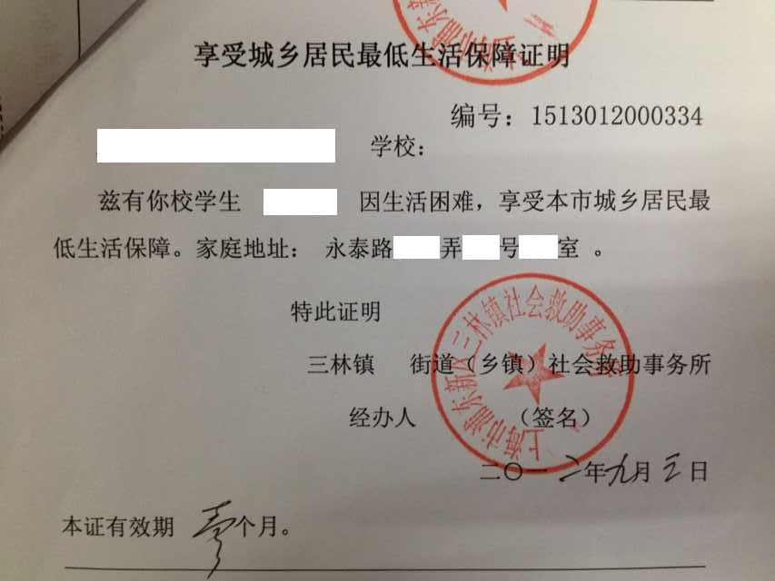
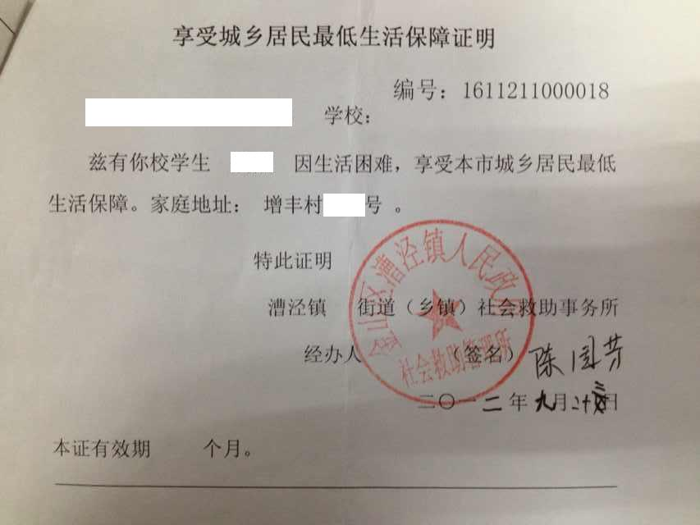
2.2 外省市材料
2.2.1 低保家庭证明材料
城市居民低保证（2021年度区县人社局已认可或有相应发放记录；低保证中有毕业生姓名，如无姓名则需附民政部门或派出所出具的子女关系证明）
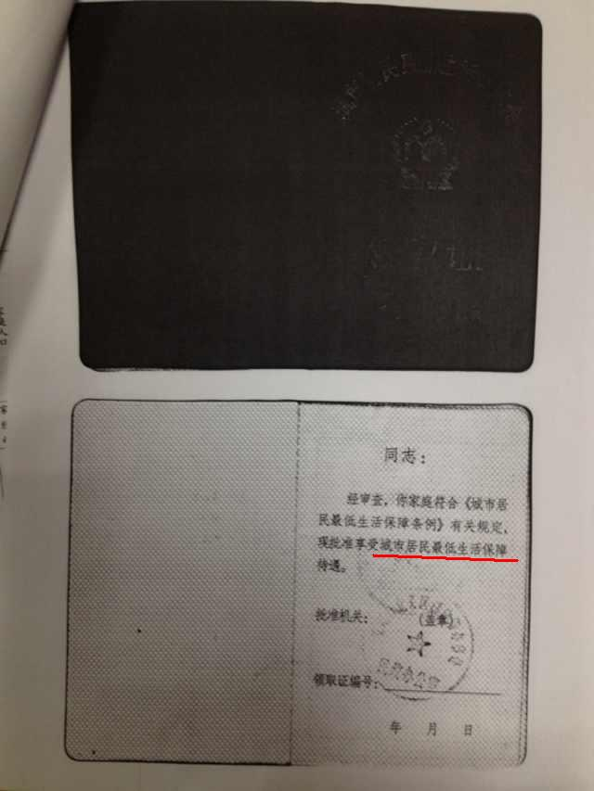 | 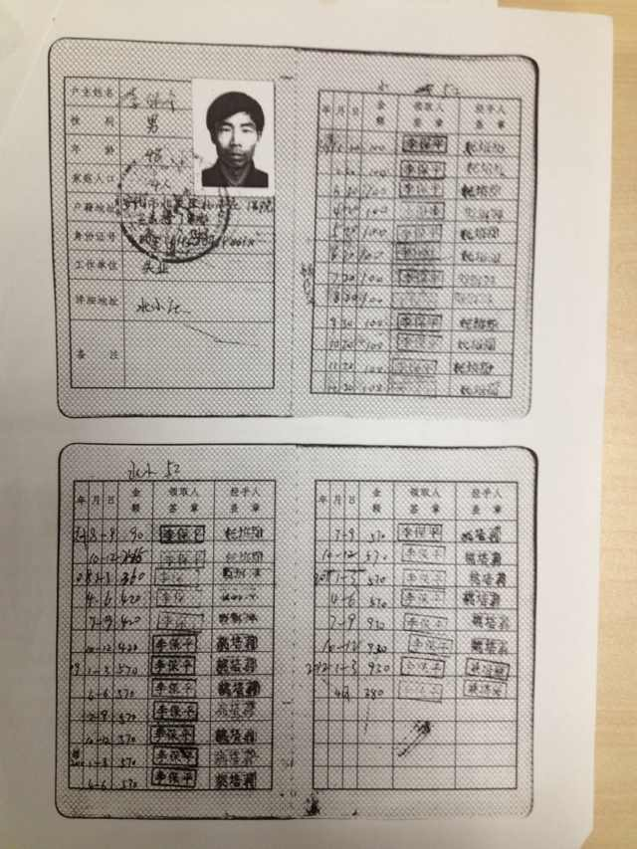
农村居民低保证（2021年度区县人社局已认可或有相应发放记录；低保证中有毕业生姓名，如无姓名则需附民政部门或派出所出具的子女关系证明）
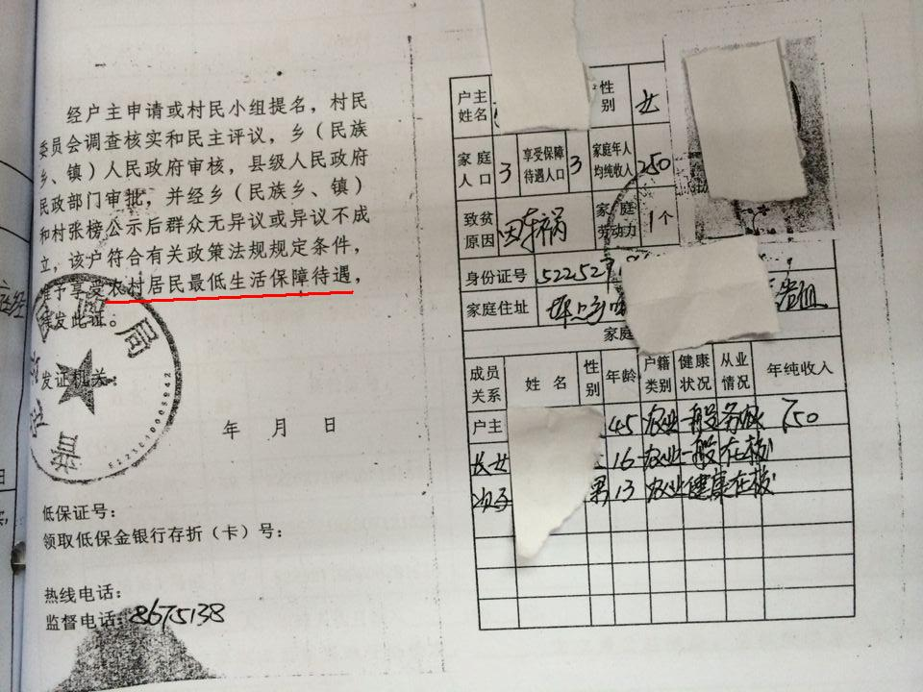
2.2.2 外省市乡镇（含）以上民政部门或人民政府出具的格式证明或手写证明（外省市村委等出具贫困证明不予认可）

格式证明（有明确低保字样，有民政或人民政府盖章，下图为参考，不局限此格式） | 手写证明（须注明“享受城乡居民最低生活保障”字样，下图参考，但表述还不够规范）
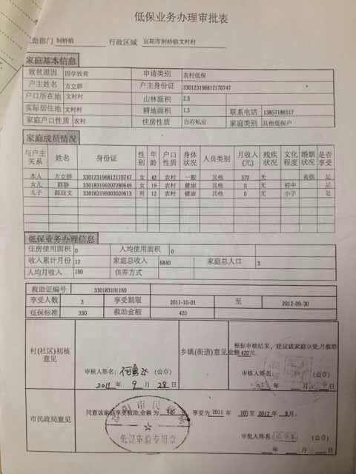 | 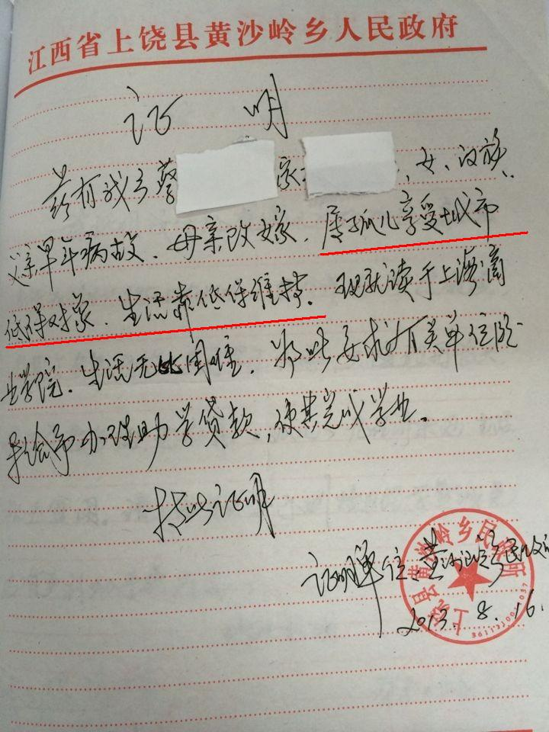

三、残疾证相关材料注意事项
材料样张
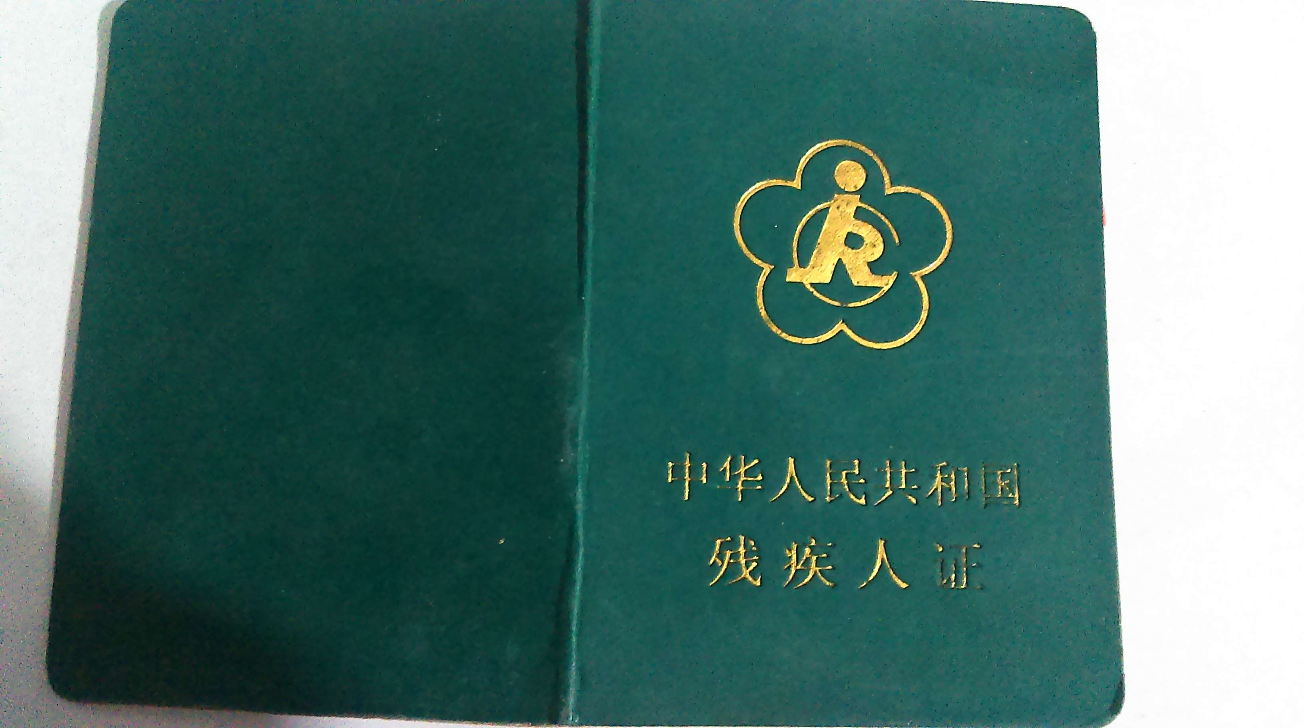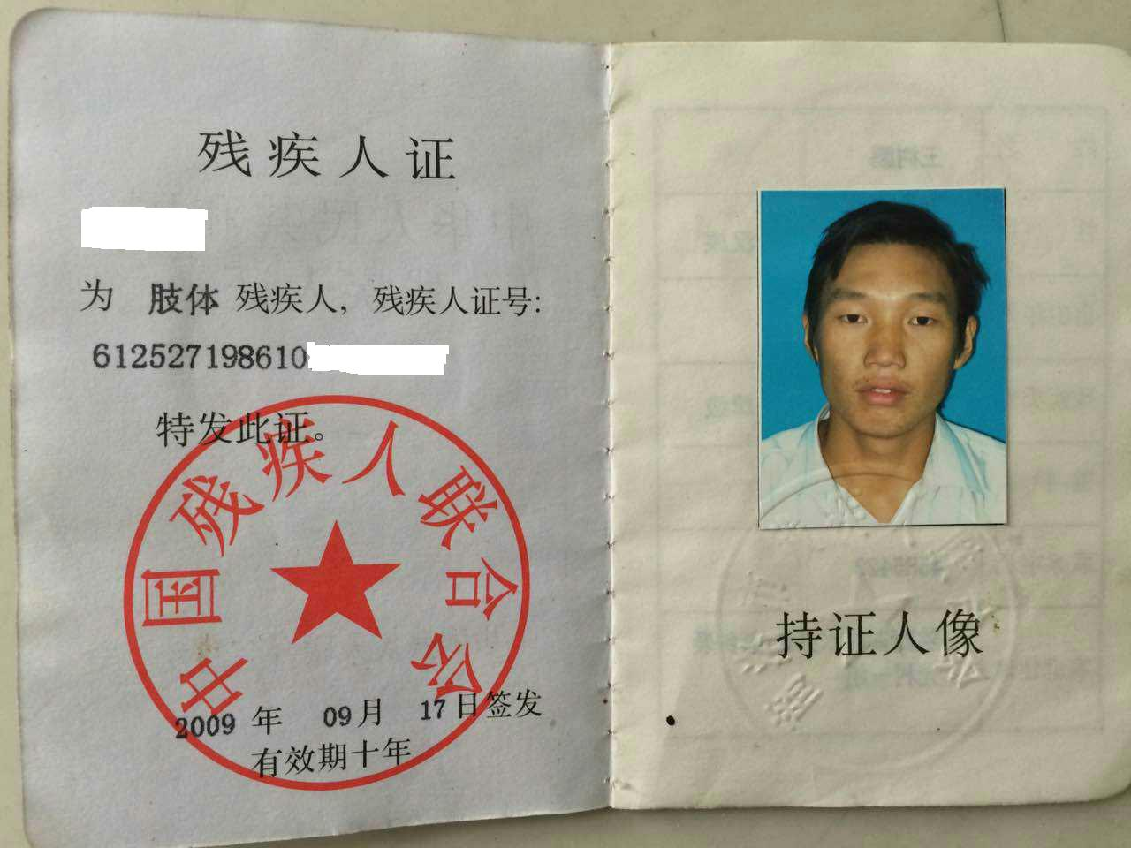

四、关于证明材料的原件与复印件的相关要求
毕业日期统一填写为6月
学院验原件，向研工部递交材料复印件即可（上海户籍的直接交原件，所有材料不得缩印）
19级毕业生银行卡填写学校统一办理的建行卡借记卡，复印件要能看清卡号 ，我校银行卡开户行为：中国建设银行杨浦支行
身份证正反面复印件及银行卡正面复印件必须粘贴于申请表背面

